Etudiant:Abdsalam/Abdelvetahe
Matricule :24139
# Signal Temporel
plt.subplot(2, 1, 1)
plt.plot(t, y, color='steelblue')
plt.title(f"Signal Temporel - {nom_membre}")
plt.xlabel("Temps (s)")
plt.grid(True, alpha=0.3)

# Spectre FFT
plt.subplot(2, 1, 2)
plt.plot(xf, yf, color='indianred')
plt.axvline(f0, color='green', linestyle='--', label=f"Pitch (f0) = {f0:.2f} Hz")
plt.title(f"Spectre Fréquentiel (FFT) - {nom_membre}")
plt.xlabel("Fréquence (Hz)")
plt.xlim(0, 3000)
plt.legend()
plt.grid(True, alpha=0.3)

plt.tight_layout()
plt.show()

# --- LECTEUR AUDIO INTÉGRÉ ---
print(f"▶️ Écouter l'enregistrement de {nom_membre} :")
display(Audio(filename))

# --- EXÉCUTION ---
# Changez le nom pour chaque membre du groupe !
run_full_analysis(nom_membre="mon_enregistrement", duration=5)

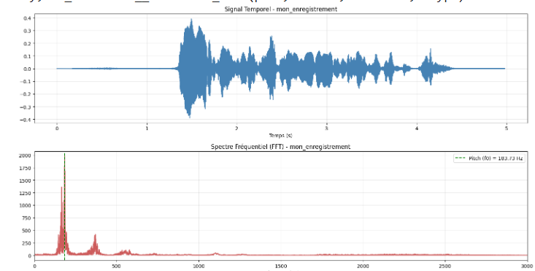

▶️ Écouter l'enregistrement de mon_enregistrement(Double clic) :

4. Analyse : Pitch et Voyelles
- Le Pitch (Fréquence Fondamentale $f_0$) : C'est le premier pic important à gauche de votre spectre. Il correspond à la vitesse de vibration de vos cordes vocales.
  - Hommes : souvent entre $80$ et $150 \text{ Hz}$.
  - Femmes : souvent entre $150$ et $250 \text{ Hz}$.
- Les Voyelles : Elles sont caractérisées par des formants (des bosses d'énergie dans le spectre).
  - Par exemple, le "ou" a des formants très bas, tandis que le "i" possède un second formant très haut en fréquence.

- 6. Étude des caractéristiques (Comparaison)
- Pour votre groupe, voici comment interpréter vos résultats :

Caractéristique | Interprétation Physique
Voix la plus grave | Celui qui possède la $f_0$ (premier pic) la plus basse sur l'axe des abscisses ($x$).
Spectre le plus riche | Celui qui possède de nombreux pics harmoniques nets et élevés dans les hautes fréquences ($> 2000 \text{ Hz}$). Cela donne souvent une voix "claire" ou "timbrée".
7. Synthèse : Séparation des voix

Séparer des voix mélangées est un défi classique appelé "Le problème de la soirée cocktail".
- Difficulté : Si vos fréquences fondamentales sont proches (ex: deux hommes avec un pitch à $110 \text{ Hz}$), les spectres se chevauchent massivement.
- Lien avec le sujet 2 : Si vous utilisez le filtrage classique, c'est presque impossible. On utilise alors des méthodes plus avancées comme la FES (Factorisation en Matrices Non-négatives) ou le Deep Learning qui apprennent les motifs spécifiques (les timbres) de chaque personne pour les isoler.

